**江北新区小学信息科技学科教研活动方案**

（2023-2024学年度第二学期第4周，2024年3月15日）

**一、活动主题**

立足新课标，教学新样态

**二、活动目标**

1.基于核心素养的发展要求，探索能够促进学生利用信息科技手段解决问题的过程和方法。

2.培养学生认识到数字作品存在的意义与积极影响，能利用数字作品解决学习与生活中遇到的问题。

3.促进教师互相交流经验，共同探讨小学信息科技教学中的应用策略。

**三、活动内容**

1．研究课：

（1）08:20—09:00 三年级《设计数字作品》（第1课时）（闫绳绳 南京市琅琊路小学明发滨江分校）

（2）9:35—10:15 三年级《设计数字作品》（第2课时）（史雨昕 南京市南化实验小学）

2．10:25—11:00 说课、评课（年云春 南京市南化实验小学 张赛 南京市琅琊路小学明发滨江分校）

1. 11:00—11:30 讲座《信息科技数字教材的课堂应用与推广》（王瑞杰 江苏凤凰电子音像出版社）
2. 11：30-12:00 讲座《青少年信息素养与技术实践创新成果》（王大明 网易新闻）

**四、注意事项**

1. 活动时间： 2024年3月15日（星期五）上午9:30

2. 活动地点： 南京市南化实验小学二楼计算机室2

3. 参加人员： 江北新区全体小学信息学科教师

4. 承办单位： 南京市南化实验小学（南京江北新区大厂街道健民路330号）

**五、交通及友情提示**

**南京市南化实验小学地址及交通线路：**

**学校地址：江北新区大厂街道健民路330号**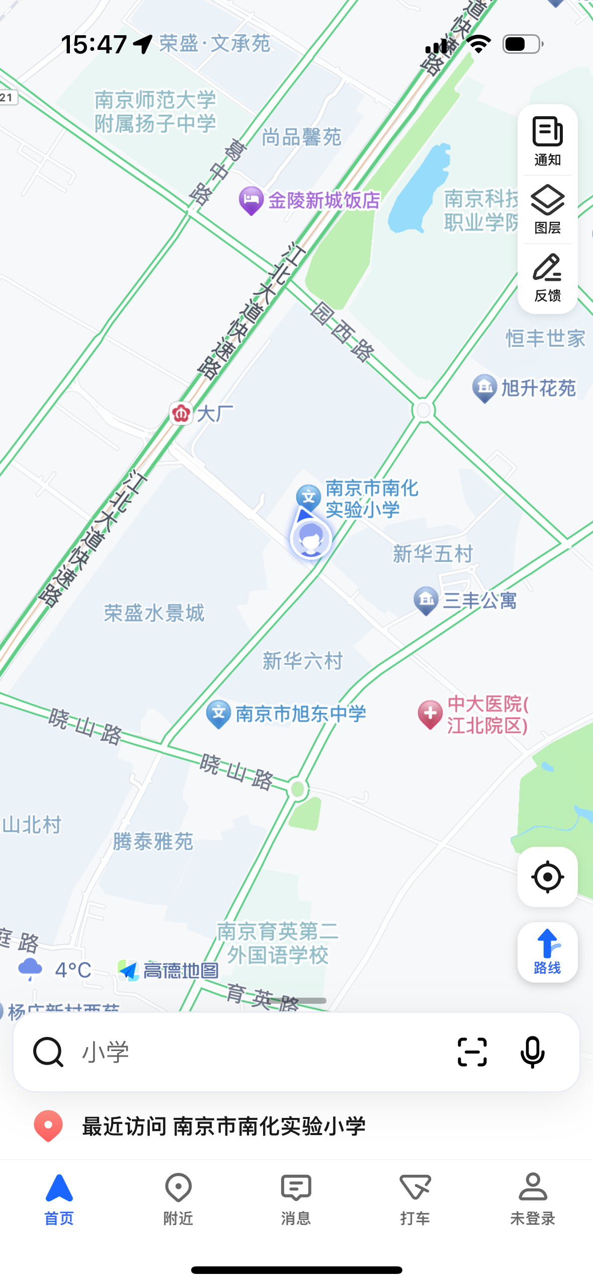

**交通线路：D10至新华五村西、S8号线地铁至大厂站**